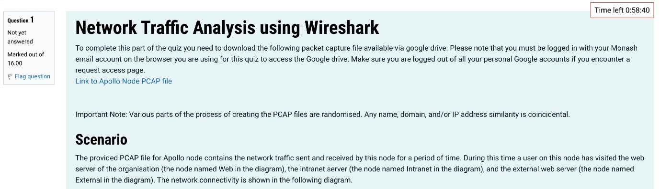

图形用户界面

表格

图形用户界面, 文本

